Муниципальное бюджетное общеобразовательное учреждение гимназия имени Героя Советского Союза П.А. Горчакова с. Боринское Липецкого муниципального района Липецкой области
(МБОУ гимназия с. Боринское)

Тренинговое занятие на развитие коммуникативных навыков
«Путь к успеху в общении»

Составитель:
педагог-психолог
Тамбовцева А.А.

Боринское, 2021 г.

I.Вступительная часть:

- познакомить с понятием тренинга;
- ознакомить целевую группу с темой тренинга, обсудить актуальность темы;
- принять правила работы в команде.

Ведущий: «Здравствуйте, ребята, я рада приветствовать вас на нашем занятии, которое мы с вами проведем в форме тренинга! Желаю всем отличного настроения и продуктивной работы!
А сейчас я хочу познакомить вас с понятием тренинга.

Тренинг - это специально организованное общение в группе. Слово тренинг произошло от слова тренировка. Человек, который работает с группой ,называется тренером. Он осуществляет в совместной работе развитие психологических качеств человека. Тренинги бывают разные. Одни направлены на развитие внимания, памяти, другие – на развитие уверенности в себе, бывают тренинги личностного роста. Наш тренинг направлен на развитие навыков общения».

«Умение общаться с людьми - это товар, который можно купить точно так же как мы покупаем сахар или кофе. И я заплачу за такое умение больше, чем за что – либо другое на свете».
Джон Рокфеллер.
Ведущий: «Сегодня мы попытаемся научиться некоторым навыкам общения, а именно: умениям отстаивать свое мнение без агрессивных проявлений; убеждать людей, налаживать дружеские взаимоотношения, работать в коллективе. Но прежде чем приступить к упражнениям, необходимо принять правила работы в группе. Это позволит сделать нашу работу более эффективной и результативной», приложение 1.
(Далее на экран выводятся правила).
А сейчас мы с вами проведем разминку. Время разминки – 5-7 мин.
Цели разминки:
- показать участникам важность командной работы, а также личного вклада каждого участника в продукт деятельности группы;
- настроить участников на активную продуктивную работу;
- создать благоприятную психологически комфортную обстановку.

Ход разминки:
Участники делятся на три команды. Делятся самостоятельно, размер команд должен быть примерно одинаковым. Всеми тремя командами предстоит слепить невидимого снеговика. Для этого каждая команда должна скатать из воображаемого снега воображаемого снежный шар.

Ведущий: «Снега в этом году выпало очень много. Поэтому у вас получатся очень большие и очень тяжелые шары. Шары такие тяжелые, что второй шар можно поставить на первый только усилиями двух команд, а третий на второй – усилиями трех команд».

Участники «скатывают шары», а потом, сооружая снеговика, должны продемонстрировать максимум актерских талантов, изображая тяжелейшую физическую нагрузку.

Закончить упражнение можно хороводом вокруг воображаемого снеговика.
(Далее участники занимают свои места).

Ведущий: «А сейчас мы с вами поработает с квадратом настроения. Зачитывается и выводится на экран инструкция», приложение 2.

II.Основная часть:

- Постановка проблемной ситуации.
Ведущий: «Уважаемые ребята! В жизни мы часто сталкиваемся с различными конфликтными ситуациями. Почему так происходит?
Что такое конфликт? ». (Ответы участников).
Конфликт – это столкновение противоположных точек зрения, мнений. Но каждый человек ведет себя в конфликте по-разному: кричит, проявляет агрессию, либо же уступает, убеждает.
2.Практическая часть. Упражнение «Воздушный шар» (приложение 3, 4).

А сейчас мы с вами поиграем в психологическую игру «Воздушный шар», благодаря которой вы научитесь договариваться друг с другом, отстаивать своё мнение, не оскорбляя при этом других.
(Далее на экран выводится инструкция и правила).
Ведущий: «Я желаю вам успешной работы. Главное, остаться в живых».
Ход игры: в процессе выполнения данного упражнения участники вырабатывают навыки бесконфликтного общения, умения договариваться друг с другом и нести ответственность за продукт командной работы.

3.Беседа: «Секреты общения с людьми» (приложение 5).
Ведущий: «Уважаемые ребята! Умение общаться с людьми дает вам возможность легко и быстро налаживать отношения с окружающими, повышает ваш престиж и популярность среди друзей, одноклассников, учителей. Вот несколько действенных секретов общения с людьми...».
(далее на экран выводятся слайд «Правила общения»).
Ведущий: «Соблюдайте эти простые правила, и люди обязательно потянутся к вам».
4. Работа в парах (приложение 6, 7):
кейсовые задания: «Решение проблемных ситуаций» .
(далее на экран выводится инструкция).
В процессе работы участники мероприятия должны не только аргументировать, как решить ту или иную проблемную ситуацию конструктивно, без агрессивных проявлений, но и закрепить полученные знания в виде выполнения и представления творческого проекта (составление договора о мирном соглашении сторон). Каждая пара реализует свою собственную креативную задумку посредством представленного дидактического материала.

III. Заключительная часть:

- Рефлексия .Техника «Комплимент» (на выполнение задания дается 5 мин. ).
Цель: выражение эмоций, повышение самооценки.
Ведущий: «Уважаемые ребята! Серьезным фактором движения к успеху является комплимент. Комплимент-это форма похвалы, уважения, восхищения, любезные приятные слова. Комплимент - это доступный способ доставить человеку радость. А как часто вы говорите друг другу комплименты? Сейчас у вас будет возможность обменяться комплиментами». (Ведущий раздает детям конвертики, на который они пишут комплименты друг другу и обмениваются ими).
В процессе выполнения данной техники у участников данного мероприятия закрепляются знания и умения, полученные в процессе тренинга.
- Обратная связь. «Билет на выход» (приложение 7).
(далее на экран выводится инструкция к выполнению задания).
3. Итог мероприятия. Заключительные слова:
На этой приятной ноте я хочу закончить наше занятие такими словами: «Уважаемые ребята! Заводите новых друзей, будьте открытыми дружелюбными людьми. Умение общаться - это залог вашей уверенности в себе и в своих силах. А уверенный в себе человек способен достичь в жизни невероятных высот!

Спасибо вам за активное участие в мероприятии!

Приложение 1
Правила работы в команде:

Интересно! Для этого необходимо быть активным, правдивым уметь слушать каждого.

Комфортно! Запрещаются оскорбления, упреки, обвинения. А вот внимание к положительным сторонам каждого приветствуется или даже поощряется.

Безопасно! Все, что происходит на занятиях, - для всех, кроме нас, секрет! Нельзя рассказывать другим о том, что говорили о себе на занятии твои одноклассники (говори о себе). Не бойся выражать свои чувства, называть свои конкретные эмоции.

Полезно! Выполнять задания добросовестно!

Приложение 2
«Квадрат настроения»

Инструкция для участников :

«Перед вами квадрат настроения. Возьмите смайл , соответствующий вашему эмоциональному состоянию в данный момент и поместите его в соответствующее поле квадрата настроения».

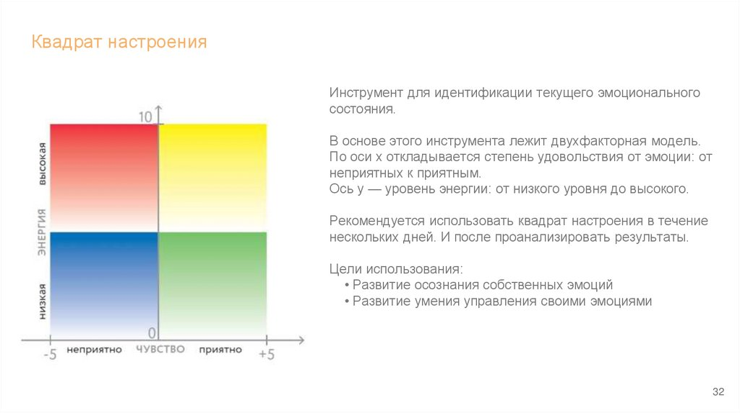

Приложение 3
Упражнение «Воздушный шар».

Правила:

- Высказать свое мнение может любой член экипажа.
- Количество высказываний одного человека не ограничено.
- Решение принимается, когда за него проголосуют все члены экипажа без исключения.
- Если хоть один член команды возражает, решение не принимается, и группа должна искать другой выход.
- Решения должны быть приняты в отношении всего перечня предметов и вещей.

Приложение 4
Перечень вещей, находящихся в корзине воздушного шара:
№ п/п | Наименование | Вес | Кол-во
1 | Аптечка с медикаментами | 5 кг. | 3
2 | Компас | 6 кг. | 4
3 | Консервы мясные и рыбные | 20 кг. | 5
4 | Прибор для определения местонахождения по звездам | 5 кг. | 6
5 | Винтовка с оптическим прицелом и запасом патронов | 25 кг. | 7
6 | Конфеты | 20 кг. | 8
7 | Спальные мешки (по кол-ву членов экипажа) | 1 кг. | По 1 шт.
8 | Ракетница с комплектом сигнальных ракет | 8 кг. | 10
9 | Баллон с кислородом | 50 кг. | 12
10 | Комплект географических карт | 25 кг. | 12
11 | Канистра с питьевой водой | 20 л. | 14
12 | Транзисторный радиоприемник | 3 кг. | 5
13 | Лодка резиновая надувная | 25 кг | 1
14 | Канат | 50 м. | 1

Приложение 5
«Секреты общения с людьми»
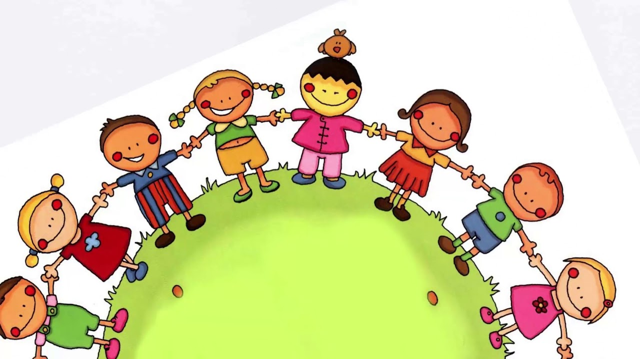

- Любое общение начинайте с улыбки, встречайте людей с радостью, если хотите, чтобы они были рады встрече с вами.
- Не критикуйте людей. Критика ранит достоинство человека, возбуждает чувство обиды и негодования.
- Разговаривая с человеком, покажите свою искреннюю заинтересованность в предмете разговора, дайте возможность высказаться. Умение слушать - один из основных секретов успеха в налаживании отношений с людьми.
- Хвалите человека и искренне признавайте его достоинства.
- Обращайтесь к человеку по имени. Для человека нет ничего приятнее звука собственного имени!

Приложение 6

Работа в парах:
Кейсовые задания: «Решение проблемных ситуаций»

Кейс № 1  Маша и Катя ученицы 5 класса, дружат еще с детского сада. На новый год Маше подарили щенка. Девочка забыла о подруге и стала все свободное время проводить с питомцем. Катя обиделась на Машу и девочки сильно поссорились. | Кейс № 2  Света и Данил сидят за одной партой. Данил привык, что Света всегда помогает ему справляться со школьными заданиями. Мальчик не подготовился к проверочной работе, как всегда надеясь на помощь Светы, но девочка отказалась ему помочь, и мальчик получил «два». Дети сильно поссорились.
Кейс № 3  Антон и Ваня - лучшие друзья. После школы мальчики любят вместе гулять и играть в футбол. Недавно в классе появился новый мальчик Вадим, который подружился с Антоном и требует, чтобы он перестал общаться с Ваней. Ваня обиделся на Вадима и они с Антоном очень сильно поссорились. | Кейс № 4  Ребята в классе решили на выходных отправиться в кино. Артема одноклассники не позвали . Ему стало обидно, и он начал бить и обзывать одноклассников. Ребята в классе поссорились.
Кейс № 5  Соня и Арина живут рядом и учатся в одном классе. Девочки дружат и остаются ночевать друг у друга. У Арины есть маленькая сестра, которая хочет играть вместе со старшими девочками. Соне не нравится, что малышка мешает им с Ариной играть в компьютерные игры. Соня обозвала младшую сестру девочки и грубо с ней обошлась. Арина заступилась за младшую сестру и девочки поссорились. | Кейс № 6  Вася и Саша всегда вместе ходят в школу. Этим утром друзья как обычно договорились пойти в школу вместе, но Васю позвала девочка из класса, которая давно ему нравилась. Забыв о Саше, он ушел, а Саша продолжал ждать друга и опоздал на уроки. Мальчики поссорились.

Приложение 7
Техника «Комплимент»
Варианты материала для распечатывания:

Приложение 8
«Билет на выход»
Инструкция: «Выберите билет с соответствующим цветом» :
(Приложение распечатывается в соответствующем цвете)

- Синий - занятие не понравилось
- Желтый - занятие понравилось
- Красный - занятие понравилось, но в процессе возникли сложности, что-то осталось непонятным

На обратной стороне билета письменно ответьте на вопросы :
- Что нового я узнал сегодня, что понял?
- Что осталось для меня непонятным?
- Что бы хотелось изменить в занятии (предложения, пожелания)?

